  - 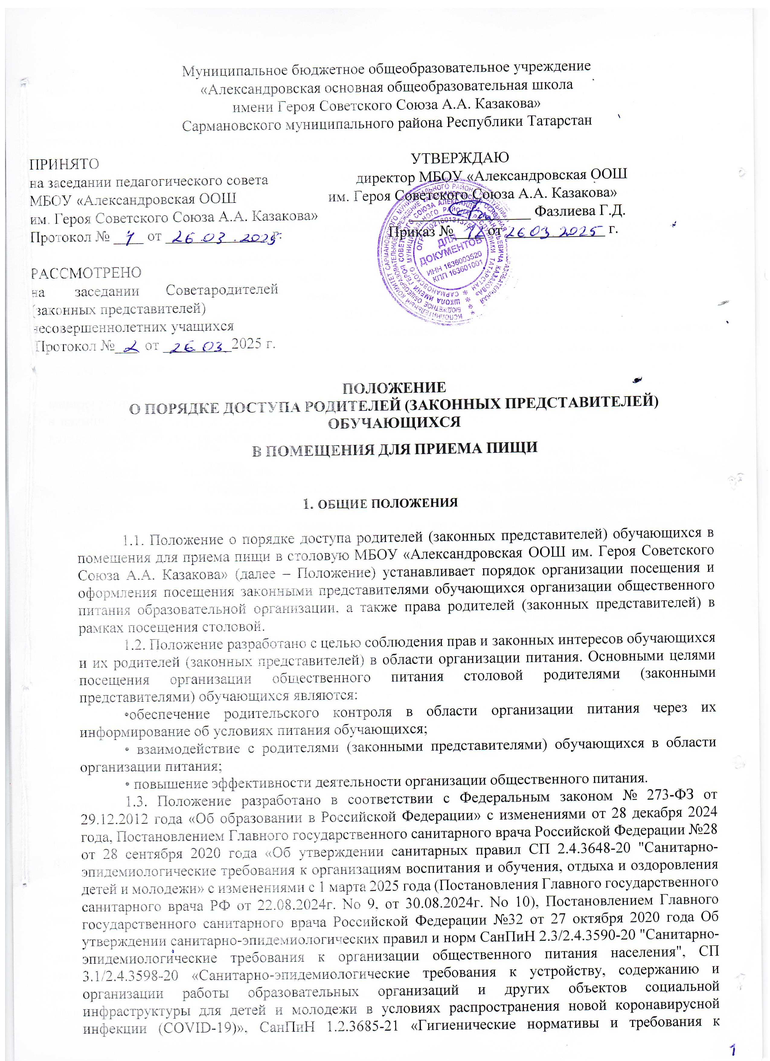обеспечению безопасности и (или) безвредности для человека факторов среды обитания», Методическими рекомендациями по организации питания обучающихся, МР 2.4.0179-20 п.5.2, а также Уставом МБОУ «Александровская ООШ им. Героя Советского Союза А.А. Казакова».
  - Показателями мониторинга горячего питания, наряду с другими, является наличие родительского (общественного контроля) за организацией питания детей (Методические рекомендации по организации питания обучающихся, МР 2.4.0179-20 п.5.2). Родители обучающихся при посещении столовой образовательной организации должны действовать добросовестно, не должны нарушать и вмешиваться в процесс питания и не должны допускать неуважительного отношения к сотрудникам образовательной организации, сотрудникам организации общественного питания, обучающимся и иным посетителям образовательной организации.
  - Родители, входящие в состав комиссии по контролю за организацией питания, должны иметь личные медицинские книжки с результатами обследования, для работы в организациях, деятельность которых связана с воспитанием и обучением детей.
  - МБОУ МБОУ «Александровская ООШ им. Героя Советского Союза А.А. Казакова» является ответственным лицом за организацию и качество горячего питания обучающихся, в том числе, соблюдение требований качества и безопасности, сроков годности, поступающих продовольственного сырья и пищевых продуктов, контроля качества и безопасности при выдаче готовой продукции.
  - Настоящее Положение является локальным нормативным актом, регламентирующим деятельность лицея по вопросам доступа родителей (законных представителей) обучающихся в помещения для приема пищи в столовую, принимается на педагогическом совете и утверждается (либо вводится в действие) приказом директора лицея.
  - Положение принимается на неопределенный срок. Изменения и дополнения к Положению принимаются в порядке, предусмотренном п.1.7. настоящего Положения.
  - После принятия Положения (или изменений и дополнений отдельных пунктов и разделов) в новой редакции предыдущая редакция автоматически утрачивает силу.

ПОРЯДОК ДОСТУПА РОДИТЕЛЕЙ (ЗАКОННЫХ ПРЕДСТАВИТЕЛЕЙ) ОБУЧАЮЩИХСЯ В ПОМЕЩЕНИЯ ДЛЯ ПРИЕМА ПИЩИ
  - Родители обучающихся посещают столовую школы в установленном Положением порядке и в соответствии с Графиком посещения организации общественного питания.
  - Посещение столовой Школы осуществляется законными представителями в любой учебный день и во время работы столовой Школы (на переменах во время реализации обучающимся горячих блюд по основному меню).
  - В течении одной смены питания каждого учебного дня организацию общественного питания могут посетить не более трех посетителей (законных представителей обучающихся). Родители (законные представители) обучающихся из разных классов могут посетить организацию общественного питания как на одной, так и на разных переменах.
  - Родители (законные представители) обучающихся информируются о времени отпуска горячего питания по классам и имеют право выбрать для посещения как перемену, на которой организовано горячее питание для его ребенка, так и любую иную перемену, во время которой осуществляется отпуск горячего питания или ассортимента дополнительной продукции.
  - График посещения организации общественного питания формируется и заполняется на каждый учебный день месяца на основании заявок, поступивших от законных представителей обучающихся и согласованных уполномоченным лицом образовательной организации.
  - Сведения о поступившей заявке на посещение заносятся в Журнал заявок на посещение организации питания (Приложение № 2), который должен быть прошит, пронумерован и скреплен печатью и подписью директора школы.
  - В соответствии с временными методическими рекомендациями «Профилактика, диагностика и лечение новой коронавирусной инфекции (COVID-19) при каждом посещении допуск членов комиссии родительского контроля в школьную столовую осуществляется после проведения термометрии, предоставления результатов тестирования (ПЦР-тест отрицательный) или наличие справки об отсутствии коронавируса.
  - Заявка на посещение организации общественного питания подается на имя директора школы и может быть сделана как в устной, так и в письменной, в том числе электронной, форме. Письменные заявки прикладываются к Журналу заявок на посещение организации питания.
Заявка должна содержать сведения о:
•желаемом времени посещения (день и конкретная перемена);
•ФИО законного представителя;
•контактном номере телефона законного представителя;
•ФИО и класс обучающегося, в интересах которого действует законный представитель.
Заявка должна быть рассмотрена или директором или иным уполномоченным лицом образовательной организации не позднее одних суток с момента ее поступления. Результат рассмотрения заявки незамедлительно (при наличии технической возможности для связи) доводится до сведения законного представителя по указанному им контактному номеру телефона. В случае невозможности посещения организации общественного питания в указанное законным представителем в заявке время (не выполняются предусмотренные п.п.2.2., 2.3. Положения правила посещения), сотрудник образовательной организации уведомляет законного представителя о ближайшем возможном для посещения времени. Новое время посещения может быть согласовано законным представителем письменно или устно.
  - Результат рассмотрения заявки, время посещения в случае его согласования, отражаются в Журнале заявок на посещение организации питания.
График посещения организации общественного питания заполняется на основании согласованных заявок.
  - Посещение столовой в согласованное время осуществляется законным представителем самостоятельно. Сопровождающий из числа сотрудников образовательной
организации может присутствовать для дачи пояснений об организации процесса питания, расположения помещений в организации общественного питания и пр. и при наличии возможности для присутствия.
Законный представитель может остаться в организации общественного питания и после окончания перемены (в случае если установленная продолжительность перемены менее 20 минут или для завершения в разумный срок ознакомления с процессом организации питания).
  - По результатам посещения столовой родители (законный представитель) делает отметку в Графике посещения организации общественного питания. Законному представителю должна быть предоставлена возможность оставления комментария (предложения, замечания) об итогах посещения в Книге посещения организации общественного питания (прошитой,
пронумерованной и скрепленной подписью директора, и печатью образовательной организации) (Примерная форма книги – Приложение № 3). Возможность ознакомления с содержанием Журнала посещения организации общественного питания должна быть предоставлена органам управления образовательной организации и законным представителям обучающихся по их запросу.
  - Предложения и замечания, оставленные законными представителями в Журнале посещения организации общественного питания, законных представителей подлежат обязательному учету органами управления образовательной организации, к компетенции которых относится решение вопросов в области организации питания.
  - Рассмотрение предложений и замечаний, оставленных законными представителями в Книге посещения организации общественного питания, осуществляется не реже одного раза в месяц компетентными органами образовательной организации (комиссией или советом по питанию и прочими органами) с участием представителей администрации образовательной организации, законных представителей обучающихся с оформлением протокола заседания.
  - В целях осуществления родительского контроля и реализации прав, предусмотренных законодательством о защите прав потребителей, законным представителям предлагается для заполнения «Примерная форма записи результатов родительского контроля в книге отзывов и предложений, предусмотренной Правилами оказания услуг общественного питания» (Приложение № 4).

ПРАВА ЗАКОННЫХ ПРЕДСТАВИТЕЛЕЙ
  - Законные представители обучающихся имеют право посетить столовую, где осуществляются реализация основного и дополнительного питания и прием пищи. При проведении мероприятий родительского контроля за организацией питания детей законным представителям обучающихся должна быть предоставлена возможность:
- наблюдать реализацию блюд и продукции основного, дополнительного меню;
- санитарно-техническое содержание обеденного зала, состояние обеденной мебели, столовой посуды;
- соответствие реализуемых блюд утвержденному меню;
- условия соблюдения правил личной гигиены обучающимися;
- наблюдать полноту потребления блюд и продукции основного, дополнительного меню;
- ознакомиться с утвержденным меню. (Вес (объем), сведения о пищевой ценности блюд);
- органолептические показатели пищевой продукции из меню текущего дня.

ЗАКЛЮЧИТЕЛЬНЫЕ ПОЛОЖЕНИЯ
  - Содержание Положения доводится до сведения родителей (законных представителей) обучающихся путем его размещения в информационном уголке и на сайте образовательной организации в информационно- телекоммуникационной сети общего пользования Интернет.
  - Содержание Положения и График посещения организации общественного питания доводится до сведения сотрудников столовой. Директор назначает сотрудников Школы, ответственных за взаимодействие с законными представителями в рамках посещения ими организации общественного питания (за их информирование, прием и рассмотрение заявок на посещение организации общественного питания, согласование времени посещения, уведомление законных представителей о результатах рассмотрения заявки, ведение предусмотренной Положением документации).
  - Образовательная организация в лице ответственного сотрудника должна:
  - информировать законных представителей обучающихся о порядке, режиме работы организации общественного питания и действующих на ее территории правилах поведения;
  - информировать законных представителей обучающихся о содержании Положения;
  - проводить разъяснения и лекции на тему посещения законными представителями обучающихся организации общественного питания;
  - проводить с сотрудниками столовой разъяснения на тему посещения законными представителями организации общественного питания.
  - Родители (законные представители) обучающихся не в праве:
  - проходить в производственную зону приготовления пищи, в целях соблюдения правил по технике безопасности, соблюдения производственного процесса и СанПин.
  - отвлекать обучающихся от приема пищи;
  - находиться в столовой вне графика.

График посещения столовой
Приложение № 1

месяц, год

Учебн ый день (дата) | Посетитель (законный представитель) ФИО | Согласованная дата и время посещения (с  указанием продолжительно сти перемены) | Назначение сопровождающег о (ФИО,  должность | Отметка о посещении | Отметка о предостав лении книги посещени я организац ии обществе нного питания
 | 1)
 | 2)
 | 3)
 | 1)
 | 2)
 | 3)

Приложение № 2
Журнал заявок на посещение столовой

Дата и время поступлен ия | Заявитель (ФИО) | Контакт ный тел. | Желаемые время и дата посещения | ФИО,  класс обучающе гося | Время рассмотр ения заявки | Результат рассмотр ения | Согласованны е дата и время или отметка о несогласовани и с кратким указанием причин

Приложение № 3
Книга посещения столовой

Законный представитель (ФИО): _ .

Дата посещения:

Оценка существующей организации питания по шкале от 1 до 5 (с кратким указанием причин снижения оценки, в случае снижения оценки):

Предложения:

Благодарности:

Замечания:

Дата и результат рассмотрения уполномоченными органами образовательной организации оставленных комментариев:

Принятые по результатам рассмотрение оставленных комментариев меры:

Законный представитель « _» (подпись, дата)

Уполномоченное лицо образовательной организации
« » (ФИО, должность, подпись, дата)

Приложение № 4
Форма записи результатов родительского контроля в книге отзывов и предложений, предусмотренной Правилами оказания услуг
общественного питания
в МБОУ «Александровская ООШ
им. Героя Советского Союза А.А. Казакова»
РОДИТЕЛЬСКИЙ КОНТРОЛЬ

Дата
ФИО родителя_____________________________
Класс_______________________________
Перемена N
Возраст детей
Прием пищи ( завтрак, обед)

 | Что проверить? | Как оценить?  Поставьте «V» в соответствующий раздел |  |  | Комментарии к разделу
1 | Наличие двухнедельного цикличного  согласованного с  Роспотребнадзором меню | Есть, размещено  на сайте школы | Есть, но не размещено на  сайте  школы | Нет
2 | Наличие фактического меню на день и его  соответствие цикличному | Есть,  соответствует | Есть,  соответствует | Нет
 | наименование блюд по меню | холодная закуска | 1 блюдо | Основное блюдо  (мясное, рыбное и т.п.)
 | наименование блюд по меню | гарнир - | напиток -
3 | Температура первых блюд | > 70 | 70 - 50° | <50°
4 | Температура вторых блюд | > 60° | 60 - 45° | <45°
 | Полновесность порций | полновесны | кроме - | указать вывод п о меню и по факту
5 | Визуальное количество отходов | <30 % | 30 - 60% | > 60%
холодных закусок первых блюд вторых блюд
(мясных, рыбных, из творога) гарниров напитков
6 | Спросить мнение детей. (Если не вкусно, то  почему?) | Вкусно | Не очень | Нет
 | холодных закусок первых блюд вторых блюд

 | (мясных, рыбных, из творога) гарниров напитков
7 | Попробовать еду. Ваше мнение | Отлично | Хорошо | Удовлетворительн о
 | холодных закусок
 | первых блюд
 | вторых блюд (мясных, рыбных, из творога)
 | гарниров
 | напитков
Ваши предложения/ пожелания
/ комментарии

Приложение № 6
Приложение
к Предложениям по основному содержанию акта (Положения), регламентирующего порядок доступа законных представителей
обучающихся в организацию общественного питания в образовательной организации

Обоснование
В соответствии с положениями Федерального закона от 29.12.2012 N 273-ФЗ «Об образовании в Российской Федерации» (далее - ФЗ «Об образовании») обучающимся и их законным представителям, как участникам отношений в сфере образования, предоставлен ряд прав.
Обучающиеся в соответствии с законодательством Российской Федерации о защите прав потребителей являются потребителями услуги по организации питания, оказываемой в образовательной организации. Образовательная организация должна гарантировать соблюдение прав обучающихся и их законных представителей, а также обеспечить раскрытие информации о питании обучающихся.
Законные представители несовершеннолетних обучающихся имеют право знакомиться с содержанием образования, защищать права и законные интересы обучающихся, высказывать свое мнение относительно предлагаемых условий для организации обучения и воспитания детей и обязаны обеспечить получение ими общего образования (ст. 44 ФЗ «Об образовании»).
Защита прав обучающихся осуществляется обучающимися самостоятельно или через своих законных представителей (ст. 45 ФЗ «Об образовании»). Законодательство Российской Федерации не исключает доступ законных представителей обучающихся в образовательные организации, в том числе в расположенный в них организации общественного питания. Реализация прав законных представителей, а также их обязанностей в связи с получением обучающимися услуги по организации питания в образовательных организациях напрямую связана с возможностью доступа в такие организации общественного питания. Питание неразрывно связано с образовательным процессом, так как является необходимым условием для организации обучения и воспитания детей и направлено на обеспечение охраны их здоровья.
Законные представители не только имеют право, но и обязаны осуществлять защиту прав и законных интересов своих несовершеннолетних детей.

